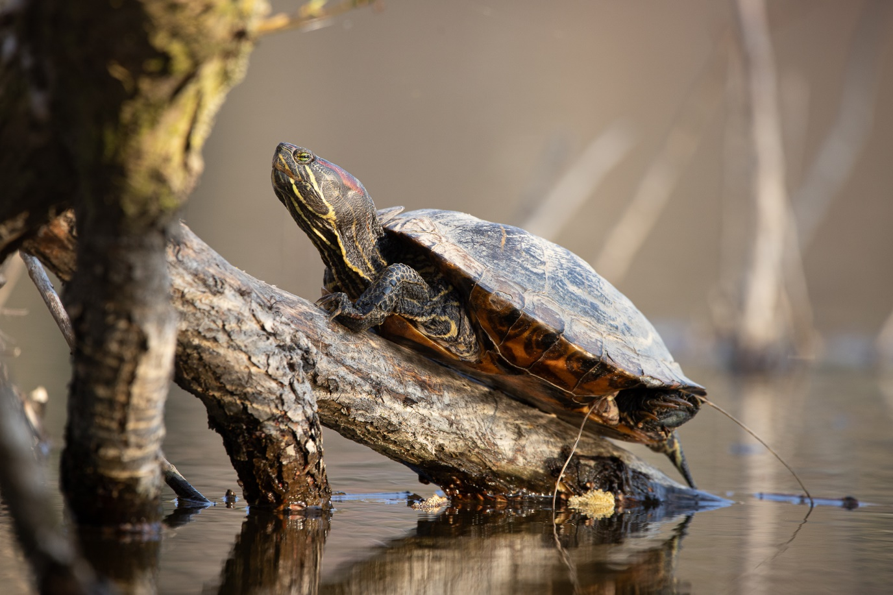
Začíná BioBlitz – projekt občanské vědy na mapování invazních druhů
P. Pipek: Želva nádherná

Průhonice, 18. května 2022 – Již tento pátek odstartuje v České republice akce BioBlitz, kdy se může veřejnost zapojit do mapování invazních druhů živočichů a rostlin. Pomoci vědě může kdokoli, kdo v termínu 20. až 22. května v přírodě narazí na jeden ze dvaceti nepůvodních druhů a informace o jeho výskytu zachytí na mobilní telefon a předá dál. V České republice je hlavním koordinátorem aktivity Výzkumný ústav rostlinné výroby a Botanický ústav AV ČR.

Již tento víkend spojí odborníci na biologické invaze síly s veřejností, aby společně zmapovali rozšíření vybraných invazních druhů v chráněných a dalších oblastech České republiky, v rámci BioBlitzu. Jako BioBlitz jsou označovány krátkodobé akce zaměřené na mapování druhové bohatosti, které jsou velmi běžné ve Spojených státech, ale v posledních letech získaly na popularitě i v Evropě. V ČR například již několikrát proběhl městský BioBlitz s názvem City Nature Challenge. Zapojit se do těchto akcí může opravdu každý. Stačí si nainstalovat do telefonu jednu z nabízených aplikací a vyrazit do přírody.

Do Evropy se prostřednictvím člověka, ať už záměrně či omylem, dostalo zhruba čtrnáct tisíc nepůvodních druhů. Invazní jsou pak ty z nich, které se masivně šíří a mohou ohrožovat jak biologickou rozmanitost, tak i hospodářství nebo dokonce lidské zdraví.

Invazní druhy způsobují celosvětově ztráty ve výši 1,7 bilionu korun ročně, což je číslo blížící se celkovým ročním výdajům našeho státního rozpočtu. „Vedle globální klimatické změny a změn v krajině jsou invazní druhy dalším zásadním problémem pro životní prostředí, ve vodě i na souši. V některých zemích mohou invazní druhy negativně ovlivnit dokonce i turistický ruch,” říká Jiří Skuhrovec, entomolog z Výzkumného ústavu rostlinné výroby a jeden z hlavních zástupců České republiky v projektu Alien CSI a místní organizátor BioBlitzu s názvem IAS BioBlitz Czech Republic 2022.
Spolu s odborníky na biologické invaze může veřejnost při mapování odhalit výskyt nepůvodních druhů v nových oblastech ČR, při troše štěstí i narazit na dosud nezaznamenaný druh. Současně se může na vlastní oči přesvědčit o některých jejich negativních dopadech. „Zapojení široké veřejnosti je pro studium invazních nepůvodních druhů velmi důležité. Čím dříve je nějaký nový druh odhalen, tím snáze se dá situace řešit. V ČR patří mezi invazní druhy např. bolševník velkolepý, slunéčko východní či mýval severní,“ říká Pavel Pipek z Botanického ústavu AV ČR, spoluorganizátor BioBlitzu.

Pro zapojení do mapování si postačí nainstalovat do telefonu aplikaci pro přírodovědce a dobrovolníky, iNaturalist, která mj. pomáhá uživatelům s určováním druhů, u kterých si nejsou jisti. Jakékoli pozorování jednoho z dvacítky vybraných invazních druhů se automaticky objeví v projektu aplikace i na společné mapě webu evropského BioBlitzu. Data, která se podaří během víkendu získat, budou poskytnuta Nálezové databázi ochrany přírody. Detailnější informace o rozšíření invazních druhů poslouží jak vědcům, tak ochráncům přírody.

Veřejnost může také využít další aplikace jako např. Biolog nebo Plant.id pro určování rostlin, která na období BioBlitzu umožní určit zdarma až 100 vyfocených rostlin. Pro některé skupiny organismů lze údaje vkládat i do speciálních aplikací, jako Raci v ČR nebo Avif pro ptáky (v našem případě husu nilskou).

Akce s názvem IAS BioBlitz Czech Republic 2022 je součástí evropského BioBlitzu, který je organizován v rámci COST projektu Alien CSI (https://alien-csi.eu). Bude současně probíhat ve dvanácti evropských zemích. V ČR jsou jejími hlavními organizátory vědci z Výzkumného ústavu rostlinné výroby a z Botanického ústavu Akademie věd ČR. Zapojí se ovšem i odborníci na jednotlivé skupiny organismů z některých dalších výzkumných institucí. Na akci se bude podílet i Agentura ochrany přírody a krajiny, Národní muzeum a Ústřední kontrolní a zkušební ústav zemědělský.

Více informací naleznete na webových stránkách evropského projektu https://alien-csi.net/czech-republic-cz nebo přímo na projektu vytvořeném v síti iNaturalist https://www.inaturalist.org/projects/ias-bioblitz-czech-republic.

Kontakt
Mirka Dvořáková Hana Fruhwirtová
PR & Marketing Manager, BÚ AV ČR PR VÚRV
miroslava.dvorakova@ibot.cas.cz komunikace@vurv.cz
+420 602 608 766 +420 602 522 335

Jiří Skuhrovec Pavel Pipek
Výzkumný ústav rostlinné výroby, v.v.i. Botanický ústav AV ČR
jirislavskuhrovec@gmail.com pavel.pipek@ibot.cas.cz
tel. +420 702 087 694 +420 724 547 559

O COST projektu Alien-CSI
Alien-CSI (Increasing understanding of alien species through citizen science) je výzkumná síť financovaná evropským programem COST. Zabývá se rozvojem a zaváděním občanské vědy do mezioborového výzkumu nepůvodních druhů a shromažďuje informace využitelné při rozhodování o jejich managementu v souladu s příslušnými právními předpisy, jako je nařízení EU č. 1143/2014 o invazních nepůvodních druzích.

O Výzkumném ústavu rostlinné výroby, v. v. i.
VÚRV je v České republice se svými 300 zaměstnanci největším pracovištěm aplikovaného výzkumu, zaměřeným na rostlinnou výrobu a příbuzné obory. Kromě hlavního pracoviště v Praze-Ruzyni má ústav výzkumné a pokusné stanice i další pracoviště po celé ČR, včetně vlastní vinice na Karlštejně. Hlavním cílem výzkumu ve VÚRV je získat vědecké poznatky pro podporu trvale udržitelného rozvoje zemědělství, na základě inovací systémů a technologií pěstování zemědělských plodin pro produkci kvalitních a bezpečných potravin, krmiv a surovin pro energetické a průmyslové využití. Hlavní uplatnění výsledků výzkumu je v oblasti zvyšování efektivnosti rostlinné výroby, při zajištění minimálních negativních dopadů na životní prostředí a zdraví člověka. Více informací je na www.vurv.cz.

O Botanickém ústavu AV ČR, v. v. i.
Botanický ústav AV ČR je veřejná výzkumná instituce, která je součástí Akademie věd České republiky. Je jedním z hlavních center botanického výzkumu v ČR. Zabývá se výzkumem vegetace na úrovni organizmů, populací, společenstev a ekosystémů. V současnosti soustřeďuje přes 150 vědeckých pracovníků a doktorandů v celé škále terénně zaměřených botanických oborů od taxonomie přes evoluční biologii, ekologii až po biotechnologie. Hlavním sídlem ústavu je zámek v Průhonicích. Součástí jsou také odloučená vědecká pracoviště v Brně a Třeboni a terénní stanice na Kvildě a v Lužnici. Ústav navíc zajištuje správu jednoho z nejvýznamnějších zámeckých parků v České republice, Průhonického parku, zařazeného na seznam památek UNESCO. Více informací je na www.ibot.cas.cz.

